聚类算法实践挑战1：时序数据聚类
¹ Xi’an Jiaotong University,
Abstract. 该实践在timeData3数据集上测试了K-Means算法和Slink算法的性能表现。通过轮廓系数评估聚类质量，验证了K-means和Slink算法在时序数据聚类中的有效性。
Keywords: 时序聚类，K-Means，Slink.

1 引言
本实践通过手动实现K-Means和Single-Linkage层次聚类算法，对时间序列数据进行聚类分析。通过对比轮廓系数指标，探讨两种算法之间的性能差异，并比较手工实现算法和标准库实现的性能差异，并分析影响聚类效果的关键因素。

- 实验设置

2.1 数据集
TimeData3共有33个时序数据，分别命名为A1.txt,A2.txt~A11.txt,B1.txt,B2.txt~B11.txt,C1.txt,C2.txt~C11.txt。每个txt文件由两列构成，左列为时间戳，右列为数据。实践作业中取第二列数据进行分析，因为左列各个数据的值是相同的。

2.2 预处理流程
对每个时间序列单独进行z-score标准化，PCA降维保留95%的主成分。

2.3 评估指标
轮廓系数：衡量聚类紧密度和分离度，范围[-1,1]

- 算法原理及实现思路

  - 读数据集和预处理
files = []
for prefix in ['A', 'B', 'C']:
for i in range(1, 12):
files.append(f"{prefix}{i}.txt")

data = []
for file in files:
d = np.loadtxt(file)
values = d[:, 1]
data.append(values)
X = np.array(data)
X = np.array([(x - x.mean())/x.std() for x in data])

# PCA降维
pca = PCA(n_components=0.95)
X_pca = pca.fit_transform(X)
X_cluster = X_pca

首先生成文件名列表files.遍历前缀ABC，再给每个前缀生成1~12的序号，就得到了3*11=33个文件。
接着，从files中加载数据，通过values = d[:, 1]提取第二列数据，添加到列表中。接着，将数据转换为Numpy数组，形状为（33，时间点数量），进行样本标准化。X = np.array([(x - x.mean())/x.std() for x in data])。标准化逻辑：对每个样本（每行数据）独立进行标准化：(x - 均值)/标准差。这是为了消除不同时间序列的幅度差异，保留波形特征。
然后，通过PCA降低数据维度。降低数据维度是为了减少噪声，提高聚类显效率。n_components=0.95是保留95%的原始方差，fit_transform(X)是对输入数据进行拟合并转换。

实现K-means
KMeans是一种基于质心的无监督聚类算法，其核心思想是通过最小化样本点与其所属簇质心之间的平方距离，将数据划分为k个互不重叠的簇。
Kmeans算法初始化要随机选择K个初始质心，接着将每个样本点分配到与其欧式距离最近的质心所属的簇，然后重新计算每个簇的质心。重复这个步骤，直到质心的位置变化小于阈值。
class Mykmean:
def __init__(self, n_clusters=3, max_iter=500, tol=1e-8, random_state=None):
self.n_clusters = n_clusters
self.max_iter = max_iter
self.tol = tol
self.random_state = random_state
self.centroids = None
self.labels_ = None

def fit_predict(self, X):
np.random.seed(self.random_state)
# 随机初始化中心点
idx = np.random.choice(X.shape[0], self.n_clusters, replace=False)
self.centroids = X[idx]

for _ in range(self.max_iter):
# 计算每个样本到各中心的距离
distances = np.sqrt(((X[:, np.newaxis] - self.centroids)**2).sum(axis=2))
labels = np.argmin(distances, axis=1) # 分配标签

# 计算新中心点
new_centroids = np.array([X[labels == i].mean(axis=0) for i in range(self.n_clusters)])

# 判断是否收敛
if np.all(np.abs(new_centroids - self.centroids) < self.tol):
break
self.centroids = new_centroids

self.labels_ = labels
return self.labels_
初始化设定了聚类数，最大迭代次数等参数。核心逻辑则是在fit_predict中实现。np.random.seed随机初始化质心，接着对于每个样本，计算其到所有质心的距离：X[:, np.newaxis] 将数据扩展为 (33, 1, k)，与质心 (n_clusters, k) 进行广播sum(axis=2) 计算每个样本到质心的平方和，取平方根得欧氏距离。再给每个样本分配到最近质心的簇，计算每个簇的均值作为新质心，若质心变化小于阈值则提前停止迭代（该处代码实现使用大模型辅助完成，将大体思路告知deepseek后，让其给出示例代码，再人工进行调整）。
  - 实现Slink
Slink是一种自底向上的聚合式层次聚类算法，属于 单连接方法。其核心是通过逐步合并距离最近的两个簇（簇间距离定义为两簇中最近样本对的距离），最终形成树状结构（树状图）。适合发现非凸形状的簇，但对噪声敏感，易产生链式效应。
class Myslink:
def __init__(self, n_clusters=2):
self.n_clusters = n_clusters
self.labels_ = None

def fit_predict(self, X):
n = X.shape[0]
clusters = [[i] for i in range(n)] # 初始每个样本为一个簇

while len(clusters) > self.n_clusters:
min_dist = np.inf
merge_i, merge_j = -1, -1

# 遍历所有簇对寻找最小距离
for i in range(len(clusters)):
for j in range(i+1, len(clusters)):
# 计算单链接距离（簇间最近样本距离）
dist = min(np.sqrt(np.sum((X[a] - X[b])**2))
for a in clusters[i] for b in clusters[j])
if dist < min_dist:
min_dist, merge_i, merge_j = dist, i, j

# 合并簇
clusters[merge_i].extend(clusters[merge_j])
del clusters[merge_j]

# 生成最终标签
self.labels_ = np.zeros(n, dtype=int)
for label, cluster in enumerate(clusters):
for idx in cluster:
self.labels_[idx] = label
return self.labels_
初始化给出目标聚类数。将每个样本设为一个簇。遍历所有簇对，寻找最小单链接距离，合并距离最小的两个簇clusters[merge_i].extend(clusters[merge_j])。
最后根据最终簇结构来分配标签（代码实现由大模型辅助完成）。
  - 选择最好k
在给定k在2~10的范围里，把所有k跑一遍，找到轮廓系数最大的那个k，就是最好的k。
  - 结果可视化
画图。
- 聚类结果及分析
  - K-means和Slink结果
Kmeans轮廓系数为0.2896,Slink轮廓系数为0.2294，轮廓系数较低。对比使用库函数的轮廓系数0.4115和0.4213相比有明显降低。聚类效果不佳，见fig.1.。
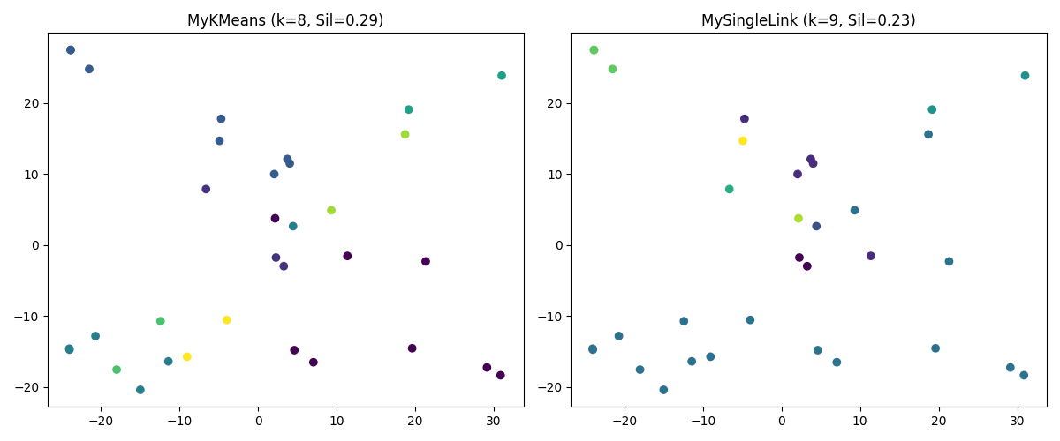
Fig. 1 Mykmean和MysLink的聚类结果PCA投影图

4.2 结果分析
·Kmeans手动实现使用了随机初始化，而非优化的kmeans++,容易陷入局部最优；手动实现未处理空簇情况，而Mykmean中将空簇质心重置为最远样本点；手动实现使用逐样本计算距离，导致误差累积。
·Slink逐对计算多次开平方导致精度损失。
本次实践中，Kmeans的结果要略优于Slink的结果。这可能是由于实验数据中存在自然球形簇导致的。

- 总结
在本次实践中，通过手动实现Kmeans算法和Slink算法，深入理解了kmeans算法的迭代优化机制和层次聚类的合并策略。同时，认识到了初始化策略对最终结果的显著影响。了解了性能评估指标的应用场景

References
互联网博客；大模型搜索提问。

附录
```cluster.py
import numpy as np
import matplotlib.pyplot as plt
from sklearn.decomposition import PCA
from sklearn.metrics import silhouette_score
from sklearn.preprocessing import StandardScaler

files = []
for prefix in ['A', 'B', 'C']:
for i in range(1, 12):
files.append(f"{prefix}{i}.txt")

data = []
for file in files:
d = np.loadtxt(file)
values = d[:, 1]
data.append(values)
X = np.array(data)
X = np.array([(x - x.mean())/x.std() for x in data])

# PCA降维
pca = PCA(n_components=0.95)
X_pca = pca.fit_transform(X)
X_cluster = X_pca

class Mykmean:
def __init__(self, n_clusters=3, max_iter=500, tol=1e-8, random_state=None):
self.n_clusters = n_clusters
self.max_iter = max_iter
self.tol = tol
self.random_state = random_state
self.centroids = None
self.labels_ = None

def fit_predict(self, X):
np.random.seed(self.random_state)
# 随机初始化中心点
idx = np.random.choice(X.shape[0], self.n_clusters, replace=False)
self.centroids = X[idx]

for _ in range(self.max_iter):
# 计算每个样本到各中心的距离
distances = np.sqrt(((X[:, np.newaxis] - self.centroids)**2).sum(axis=2))
labels = np.argmin(distances, axis=1) # 分配标签

# 计算新中心点
new_centroids = np.array([X[labels == i].mean(axis=0) for i in range(self.n_clusters)])

# 判断是否收敛
if np.all(np.abs(new_centroids - self.centroids) < self.tol):
break
self.centroids = new_centroids

self.labels_ = labels
return self.labels_

class Myslink:
def __init__(self, n_clusters=2):
self.n_clusters = n_clusters
self.labels_ = None

def fit_predict(self, X):
n = X.shape[0]
clusters = [[i] for i in range(n)] # 初始每个样本为一个簇

while len(clusters) > self.n_clusters:
min_dist = np.inf
merge_i, merge_j = -1, -1

# 遍历所有簇对寻找最小距离
for i in range(len(clusters)):
for j in range(i+1, len(clusters)):
# 计算单链接距离（簇间最近样本距离）
dist = min(np.sqrt(np.sum((X[a] - X[b])**2))
for a in clusters[i] for b in clusters[j])
if dist < min_dist:
min_dist, merge_i, merge_j = dist, i, j

# 合并簇
clusters[merge_i].extend(clusters[merge_j])
del clusters[merge_j]

# 生成最终标签
self.labels_ = np.zeros(n, dtype=int)
for label, cluster in enumerate(clusters):
for idx in cluster:
self.labels_[idx] = label
return self.labels_

# 手动K-Means聚类
best_k, best_score = 2, -1
for k in range(2, 11):
model = Mykmean(n_clusters=k, random_state=42)
labels = model.fit_predict(X_cluster)
if len(np.unique(labels)) < 2:
continue
score = silhouette_score(X_cluster, labels)
if score > best_score:
best_k, best_score = k, score

mykmeans = Mykmean(n_clusters=best_k, random_state=42)
kmeans_labels = mykmeans.fit_predict(X_cluster)
kmeans_score = silhouette_score(X_cluster, kmeans_labels)

# 手动层次聚类
best_hc_k, best_hc_score = 2, -1
for k in range(2, 11):
model = Myslink(n_clusters=k)
labels = model.fit_predict(X_cluster)
if len(np.unique(labels)) < 2:
continue
score = silhouette_score(X_cluster, labels)
if score > best_hc_score:
best_hc_k, best_hc_score = k, score

myslink = Myslink(n_clusters=best_hc_k)
hc_labels = myslink.fit_predict(X_cluster)
hc_score = silhouette_score(X_cluster, hc_labels)

# 可视化
pca_vis = PCA(n_components=2)
X_vis = pca_vis.fit_transform(X)

plt.figure(figsize=(12, 5))
plt.subplot(1, 2, 1)
plt.scatter(X_vis[:, 0], X_vis[:, 1], c=kmeans_labels, cmap='viridis')
plt.title(f'MyKMeans (k={best_k}, Sil={kmeans_score:.2f})')

plt.subplot(1, 2, 2)
plt.scatter(X_vis[:, 0], X_vis[:, 1], c=hc_labels, cmap='viridis')
plt.title(f'MySingleLink (k={best_hc_k}, Sil={hc_score:.2f})')

plt.tight_layout()
plt.savefig('manual_clusters.png')
plt.close()

print(f"MyKMeans Silhouette: {kmeans_score:.4f}")
print(f"MySingleLink Silhouette: {hc_score:.4f}")

```

